# Министерство науки и высшего образования Российской Федерации

## Федеральное государственное бюджетное образовательное учреждение высшего образования

## «Новосибирский государственный технический университет»

NSTU_Logo_blue

## Кафедра теоретической и прикладной информатики

### Лабораторная работа № 3 по дисциплине «Базы данных»

Вариант 4

|  |  |  |  |  |
| --- | --- | --- | --- | --- |
| сигма градиент синий1 | Факультет: | ПМИ |  |  |
| Группа: | ПМ-63 |  |  |
| Студенты: | Утюганов Д.С.  Кожекин М.В. |  |  |
|  |  |  |  |
| Преподаватели: | Стасышина Т.Л.  Хайленко Е.А. |  |  |

Новосибирск

2019

1. Занести в таблицу поставщиков S строки с фамилиями членов

бригады.

insert into s values ('S6', 'Утюганов', 13, 'Астана');

insert into s values ('S7', 'Кожекин', 30, 'Новосибирск');

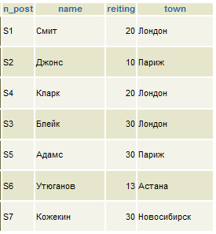

2. Занести произвольным образом в таблицу поставок SPJ несколько строк (три-пять строк) о поставках, связанных с занесёнными фамилиями.

insert into spj values ('S6', 'P3', 'J3', 690);

insert into spj values ('S7', 'P2', 'J1', 250);

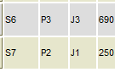

3.

а) Выдать информацию о каждой детали в формате:

Деталь <*номер детали*>вес в пилограммах = <вес детали>

где

* < номер детали> – только цифры,
* <*вес детали>* – вес в килограммах с точностью 2 знака после запятой.

Например, строка для детали P1 должна выглядеть так:

Деталь 1 вес в килограммах = 5.45.

select 'Деталь '|| substring(n\_det from '.$') || ' вес в килограммах = '|| round(ves, 2) as "Детали" from p

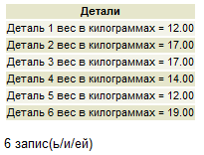

б. Получить номера поставщиков, поставлявших детали для КАЖДОГО изделия, имеющего поставки с объемом от 500 до 700.

select distinct g.n\_post

from spj g

where g.n\_det in(select distinct t.n\_det

from spj t

where t.n\_izd in(select distinct d.n\_izd

from spj d

where d.kol between 500 and 700))

group by g.n\_post

having count(distinct g.n\_det)=(select count(distinct t.n\_det)

from spj t

where t.n\_izd in(select distinct d.n\_izd

from spj d

where d.kol between 500 and 700))

order by g.n\_post

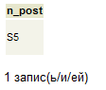

4. Повторить задание п. 3 с той разницей, что сведения о номенклатуре деталей и изделий таблицы P и J) должны браться из собственной схемы данных, а сведения о поставщиках и поставках (таблицы S и SPJ) должны браться из схемы данных соседней бригады. Предварительно необходимо узнать имя этой схемы данных. Убедитесь в невозможности выполнить задания.

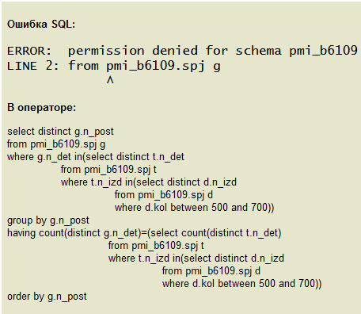

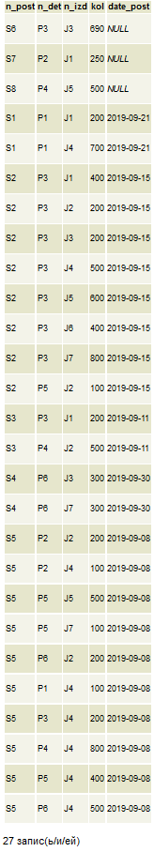5. Обеспечить, чтобы владелец используемой вами внешней схемы данных предоставил вам полномочия на просмотр используемых вами таблиц в его схеме данных, дав соответственно ему такие же полномочия для выполнения аналогичных действий.

Grant usage on schema pmib6306 to "pmi-b6109";  
Grant select on s,spj to "pmi-b6109"

Select \* from pmi\_b6109.s

Select \* from pmi\_b6109.spj

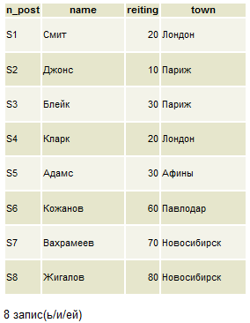

6. Повторить задание п. 4. Сравнить результаты с результатами, полученными в п. 3

select distinct g.n\_post

from pmi\_b6109.spj g

where g.n\_det in(select distinct t.n\_det

from pmi\_b6109.spj t

where t.n\_izd in(select distinct d.n\_izd

from pmi\_b6109.spj d

where d.kol between 500 and 700))

group by g.n\_post

having count(distinct g.n\_det)=(select count(distinct t.n\_det)

from pmi\_b6109.spj t

where t.n\_izd in(select distinct d.n\_izd

from pmi\_b6109.spj d

where d.kol between 500 and 700))

order by g.n\_post

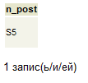

7. Сделать попытку изменить информацию о поставщиках-владельцах схемы данных (город, рейтинг и т. д.) в таблице S внешней схемы данных. Убедиться в невозможности выполнить задание.

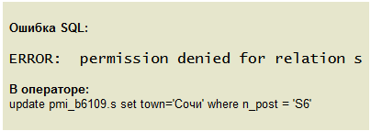

8. Обеспечить, чтобы владелец внешней используемой вами схемы данных предоставил вам полномочия на модификацию данных из используемых вами таблиц в его схемы данных, дав соответственно ему такие же полномочия для выполнения аналогичных действий

grant update on s,spj to "pmi-b6109"

9. Повторить задание п. 7. Проверьте успешность выполнения действий

update pmi\_b6109.s set town='Сочи' where n\_post = 'S6'

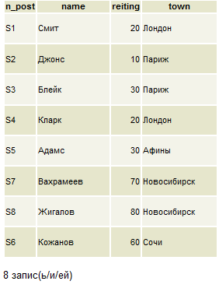

10. Дождавшись, когда владелец внешней схемы данных закончит выполнять п. 9, сделать попытку удалить из таблицы S используемой вами внешней схемы данных поставщиков с именами, принадлежащими владельцам схемы данных, и связанные с ними поставки из таблицы SPJ. Убедиться в невозможности выполнить задание

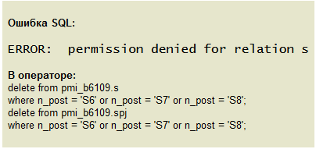

11. Обеспечьте, чтобы владелец используемой Вами внешней схемы базы данных предоставил Вам полномочия на удаление из используемых Вами таблиц в его схеме базы данных, дав соответственно ему такие же полномочия для выполнения аналогичных действий.

grant delete on s, spj to "pmi-b6109"

12. Повторить задание п. 10. Проверьте успешность выполнения действий.

delete from pmi\_b6109.s

where n\_post = 'S6' or n\_post = 'S7' or n\_post = 'S8';

delete from pmi\_b6109.spj

where n\_post = 'S6' or n\_post = 'S7' or n\_post = 'S8';

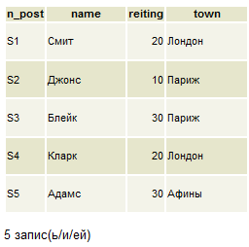

13. Отнять предоставленные вами права на пользование вашей схемой данных.

revoke all on s, spj from "pmi-b6109";

revoke usage on schema pmib6306 from "pmi-b6109"